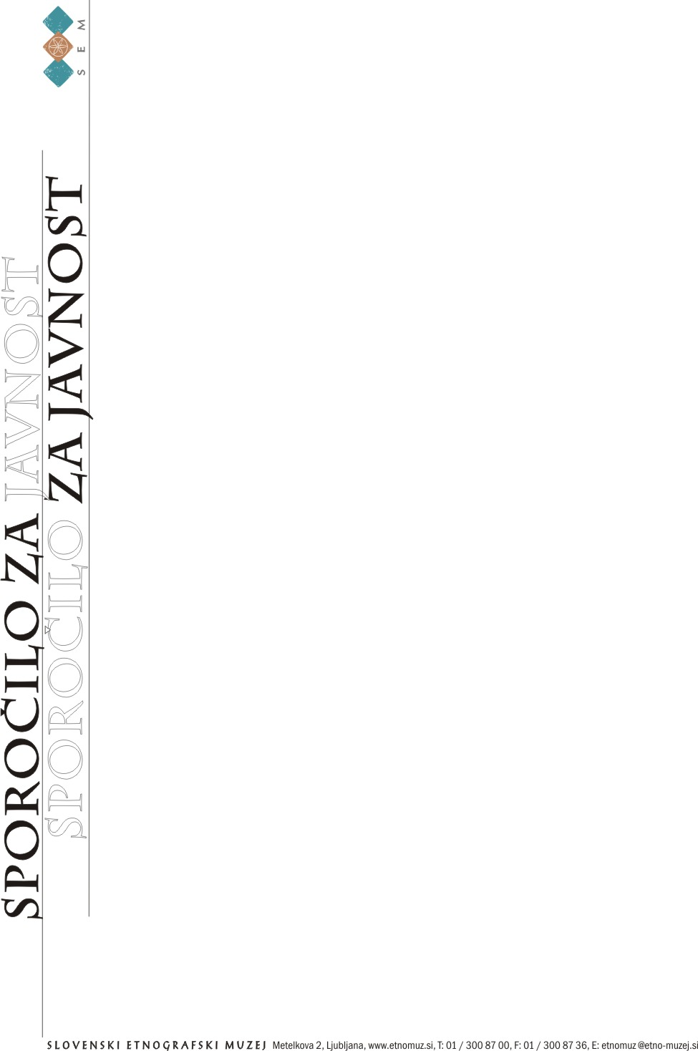

Sporočilo za javnost
Ljubljana, 27. januar 2011

Začetek nove razstavne sezone 2011 v Slovenskem etnografskem muzeju
Odprtje fotografske razstave Marine Lekič

V počastitev slovenskega kulturnega praznika SEM v četrtek, 3. februarja 2011, ob 18.00 odpira fotografsko avtorsko razstavo, ki se tematsko dotika enega od značilnih simbolov slovenske stavbne dediščine - kozolcev, tokrat skozi fotografski objektiv Marine Lekič.

Fotografski razstavni triptih Spomin ljubezen opomin je nosilec dveh avtoričinih zgodb, zunanje in notranje. V prvi z otožnostjo zre na propadanje kozolcev kot spomenikov slovenskega ljudskega stavbarstva, v drugi pa na začetek postavi ljubezen. Razstavljene fotografije so nastajale med letoma 2008 in 2010. Marina Lekič, po izobrazbi arhitektka, ima za seboj bogato kariero fotografinje, ki je razstavljala na več razstavah in bila dobitnica številnih priznanj.

Na dan praznovanja slovenskega praznika kulture (8. februar ob 16.00) bo v SEMu ob tej razstavi o kulturni pomembnosti kozolcev na Slovenskem spregovoril muzejski svetnik dr. Gorazd Makarovič, ki mu bo sledilo vodstvo po razstavi z avtorico.

Kontaktna oseba za razstavo Spomin ljubezen opomin: Marina Lekič, E: marina.lekic@gmail.com

Napoved
Po tej razstavi SEM napoveduje v letu 2011 še vrsto drugih razstav in projektov - tako slovenskih, evropskih kot zunaj evropskih, povezanih z različnimi vidiki obravnave etnoloških tem in dediščine, spomina nanjo in dialoga z drugimi kulturami. Med njimi gre omeniti fotografske razstave in dogodke v mesecu aprilu v času festivala Romske kulture Romano Čhon; italijansko gostujočo razstavo Stoletje italijanskega espressa v juniju; v septembru slovaško gostujočo razstavo sodobnih oblikovalskih dosežkov Krogi na vodi, ki se navdihujejo pri dediščini domačih in umetnostnih obrti itn. Že v februarju pa sodelujemo s Hamovo zbirko uteži za merjenje zlata iz Gane na razstavi Muzeja afriških umetnosti v Beogradu.

Glavna pozornost muzeja pa je že od lanske jeseni namenjena predvsem pripravam na doslej največjo razstavo v Sloveniji in srednji Evropi, ki se posveča Orinoku - Indijancem amazonskega deževnega gozda. Razstava prihaja iz Južne Amerike, natančneje iz Venezuele, in pripoveduje o Indijancih Hiwi, Hoti, Panare in drugih skupinah, ki sodijo med staroselska ljudstva, že tisočletja živeča v deževnem gozdu ob reki Orinoko v južni Venezueli. Razstava Orinoko jih predstavlja v gozdu, na rekah in v skupnih hišah. Na ogled bodo njihove viseče mreže, strupene puščice, netopirske ogrlice in še veliko več. Deževni gozd je del naravnega cikla rasti in propadanja, v katerem poteka življenje živali in ljudi v skladu z letnimi časi. Razstava z obsežno orinoško zbirko venezuelske Fundacije Cisneros prvič prinaša slovenski publiki zgodbo o teh malo poznanih kulturah. Njeno odprtje napovedujemo 20. aprila 2011.

Za več informacij: nina.zdravic@etno-muzej.si

Kontaktna oseba:
Nina Zdravič Polič, 041/ 342 801

